**6 Setting**

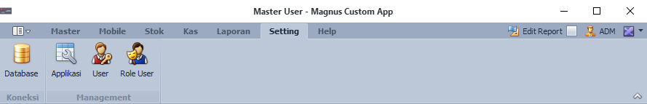

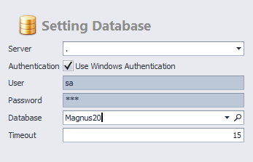

**6.1 Aplikasi**

**6.1.1 Utama**

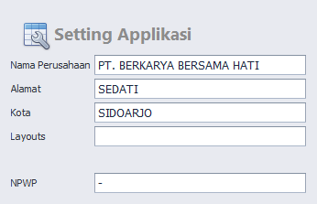



**6.1.2 Menu Calculator**

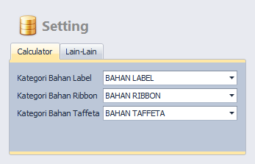

Setting ini digunakan Untuk memfilter Item yang muncul pada modul Mobile.

**6.1.3 Menu Lain**

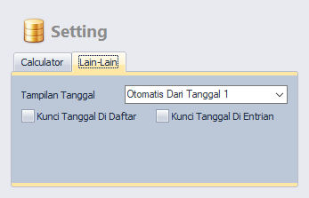

Setting ini perpengaruh pada Filter tanggal pada form utama dan entrain.

**6.2 User**

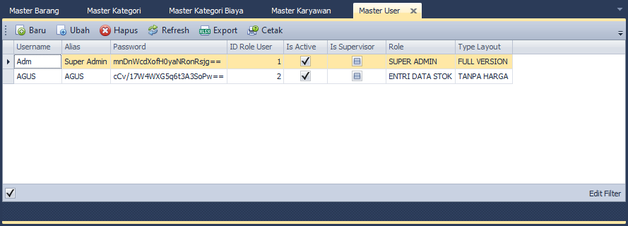

Username : Username yang di gunakan user untuk login ke aplikasi.

Alias : Nama Lain

Password : Password yang di gunakan user untuk login ke aplikasi.

RoleUser : Jenis Role (di setting di role user)

IsSupervisor : User yang dapat memberikan akses otorisasi

**6.2.1 Baru**

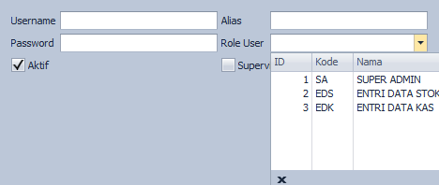

**6.2.2 Ubah**

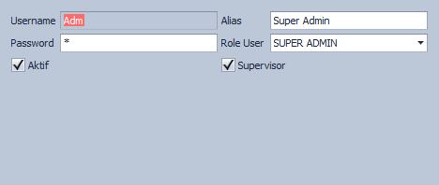

**6.2.3 Hapus**

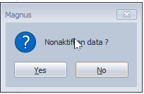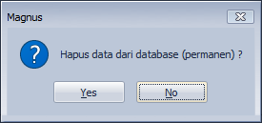

**6.3 Role User**

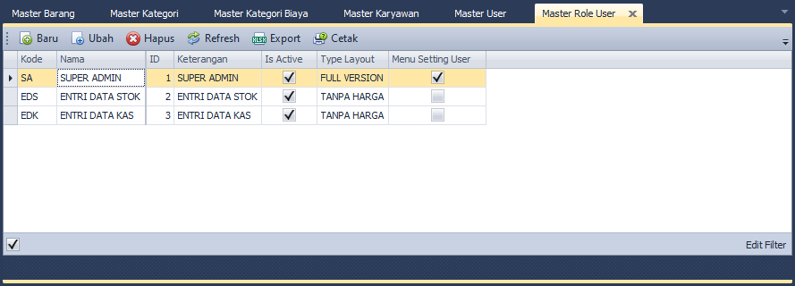

Menu ini digunakan untuk membuat template user berdasarkan jenis perkerjaan, akses menu dan aksi/fungsi2 yang dapat dilakukan oleh user.

ID : ID Otomatis

Kode : Kode (berisi kode / singkatan dari nama)

Nama : Nama Role

Keterangan : Keterangan

IsActive : Status Aktif

TypeLayout : Jenis tampilan/layout menu akan melekat pada Role User (OPSI: FULL VERSION,TANPA HARGA)

MenuSettingUser : Akses ke menu setting user.

Tabel Menu : Berisi list menu dapat di setting tampil atau tidak menu tersebut atau menghilangkan tombolnya sesuai keinginan.

Enable (jika tidak di centang menu tidak akan tampil)

Baru,Ubah,Hapus,Export,Cetak (jika tidak di centang maka tombol tidak akan muncul)

**6.3.1**

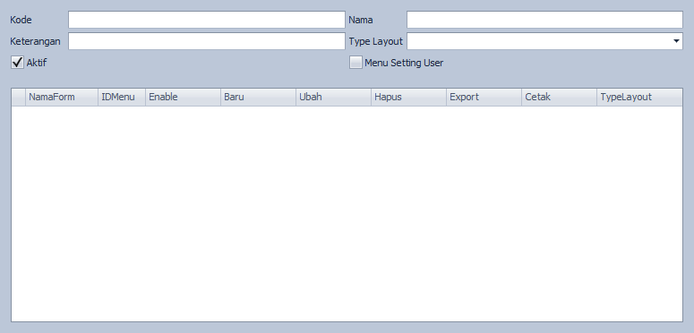

**6.3.2**

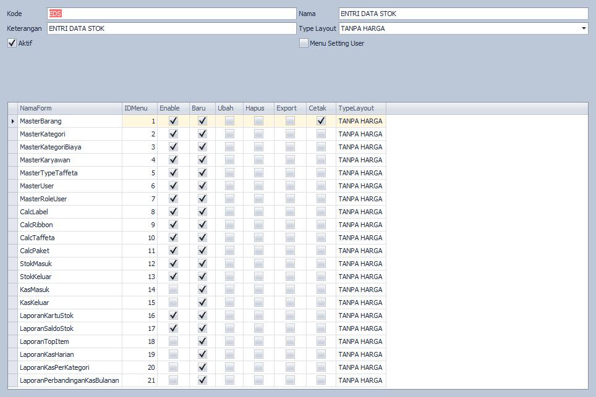

**6.3.3 Hapus**

 